四川石油天然气建设工程有限责任公司
管道防腐资阳公司
土壤污染隐患排查及整改方案

建设单位：四川石油天然气建设工程有限责任公司管道防腐资阳公司
编制单位：四川环川盛达环保科技有限责任公司
二零二零年六月

目录
1. 总论 1
1.1. 项目背景 1
1.2. 排查内容及目的 1
2. 企业及区域概况 2
2.1. 企业概况 2
2.2. 区域环境概况 2
2.2.1. 地理位置 2
2.2.2. 地形、地貌 3
2.2.3. 地质构造 4
2.2.4. 气候 4
2.2.5. 水文 5
2.2.6. 物产资源 5
2.2.7. 评价区地质情况 6
2.2.8. 评价区水文地质条件及腐蚀性情况 6
2.3. 场地用地历史沿革 7
2.3.1. 场地使用历史 7
2.3.2. 场地使用现状 10
2.4. 厂区周边现状 13
2.5. 原辅料使用情况 14
2.6. 污染因素分析及污染防控措施 14
2.6.1. 主要产品信息 14
2.6.2. 生产工艺 14
2.6.3. 污染物产生及治理措施 16
(1) 废水 16
(2) 废气 16
(3) 噪声 17
(4) 固体废物 17
2.7. 主要设施、设备使用情况 18
2.8. 环评及验收相关情况 18
2.9. 现场踏勘 19
2.10. 污染识别 19
3. 土壤污染隐患排查 20
3.1. 散装液体储存 20
3.1.1. 地下储罐 20
3.1.2. 地表储罐 20
3.1.3. 离地的悬挂储罐（水平或垂直） 22
3.1.4. 水坑或渗坑 22
3.2. 散装液体的转运 23
3.2.1. 装车与卸货 23
3.2.2. 管道运输 24
3.2.3. 泵传输 25
3.2.4. 开口桶的运输 26
3.3. 散装和包装材料的存储与运输 26
3.3.1. 散装商品的存储和运输 26
3.3.2. 固态物质的存储与运输 27
3.3.3. 液体的存储与运输 （圆桶、集装箱等） 29
3.4. 其它活动 30
3.4.1. 公司污水处理与排放 30
3.4.2. 紧急收集装置 32
4. 不确定性因素分析 33
5. 整改方案 34
附图附件 36

总论

项目背景
为全面贯彻落实《国务院关于印发土壤污染防治行动计划的通知》（国发[2016]31号）、《四川省人民政府关于印发土壤污染防治行动计划四川省工作方案的通知》（川府发[2016]63号）、《土壤污染防治行动计划资阳市工作方案》（资府发〔2017〕21号）和《四川省环境保护厅关于做好“企业土壤污染防治责任书签订工作的函”》（川环函[2017]2069号）等文件精神，切实推进土壤污染防治工作，逐步改善四川石油天然气建设工程有限责任公司土壤环境质量，保障四川石油天然气建设工程有限责任公司人居及周边人居环境安全，促进企业经济绿色发展和土壤资源可持续利用，结合本企业土壤污染现状和四川石油天然气建设工程有限责任公司生产经营特点实际情况，制定本工作方案。

排查内容及目的
按照《工业企业土壤隐患排查和整改指南》的相关要求，并结合企业生产工艺及所用原辅材料等相关资料，对企业展开综合性的污染隐患排查，主要涉及生产区、原材料及固体废物堆存地区、储放区和转运区等重点区域；重点设施包括管线、储罐以及污染处置设施等。
同时按照《四川省环境保护厅关于做好“企业土壤污染防治责任书签订工作的函”》（川环函[2017]2069号）文件的要求，从2018年起，有关企业每年要自行对其用地土壤环境质量进行监测。通过对现场所得情况及资料进行整理与分析，并结合土壤监测数据形成企业土壤污染隐患排查报告，并对排查过程中出现的污染隐患形成相应的整改方案。

企业及区域概况

企业概况
四川石油天然气建设工程有限责任公司管道防腐资阳公司是四川石油天然气建设工程有限责任公司下属资阳的公司，成立于2003年。四川石油天然气建设工程有限责任公司管道防腐资阳公司主要生产3PE防腐钢管和3PP防腐钢。
四川石油天然气建设工程有限责任公司管道防腐资阳公司于2019年7月24日取得了《管道防腐作业线技术改造项目》的备案通知（资环备【2019】1号）。
四川石油天然气建设工程有限责任公司管道防腐资阳公司位于四川省资阳市雁江区松涛镇松涛路三段东一巷82号，中心部位地理坐标：东经104.621982°，北纬30.091603°，地块总面积约33357.84m²。公司基本情况见表2-1。
表2-1 企业基本信息
企业名称 | 四川石油天然气建设工程有限责任公司
建设地址 | 四川省资阳市雁江区松涛镇松涛路三段东一巷82号
行业类别 | 金属制品C33 | 厂区面积 | 33357.84m²
成立日期 | 2003年 | 中心经纬度 | 104.621982°，30.091603°
登记注册类型 | 自然人投资或控股 | 组织机构代码 | 91510000732344634G
法定代表人 | 石昕 | 企业规模 | 小型
环保负责人 | 丁小平 | 环保负责人电话 | 13551714303
环境管理属性 | 非重点污染
主要产品 | 3PE防腐钢管和3PP防腐钢

区域环境概况

地理位置
资阳市位于四川盆地丘陵区中部，地跨东经104°11′23″至105°45′13″，北纬29°40′33″至30°38′48″，西北靠成都市和德阳市，西南连眉山市和内江市，东北邻遂宁市，东南接重庆市。居沱江一级支流沱江、二级支流涪江的中游，并处于两江流域之间，龙泉山脉以东，是成都市的东大门。幅员面积7962.56平方公里，城区面积37.5平方公里，总人口488万，辖雁江区、安岳县、乐至县，代管县级简阳市。雁江区是资阳市人民政府所在地，幅员面积1633平方公里，总人口105万人。
四川石油天然气建设工程有限责任公司管道防腐资阳公司位于四川省资阳市雁江区松涛镇松涛路三段东一巷82号。
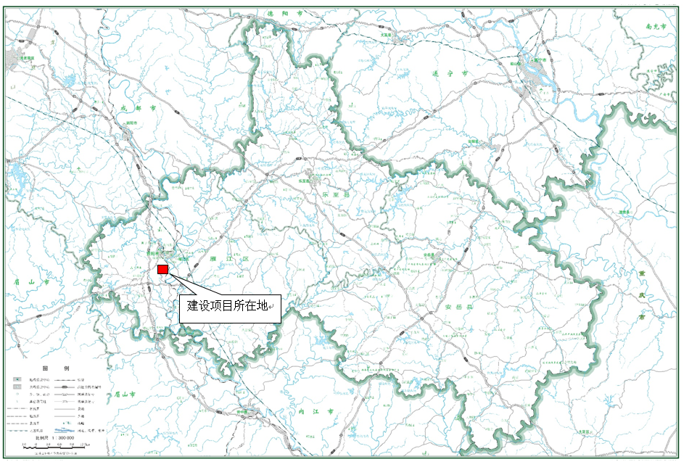
图2-1 项目地理位置图

地形、地貌
雁江区是典型的四川盆地红岩丘陵区。丘陵多为浑圆形或长条状、桌状的浅丘和中丘，岗丘杂陈，连绵起伏，山脊走向明显，沟冲纵横曲折，谷坡平缓，覆盖紫色砂页岩互层。境内沱江及其支流两岸，小平坝变化座落其间。
境内地势起伏不大，海拔在390米~460米之间，相对高度在40~90米左右。最高点是回龙乡老鸦山，海拔544米，最低点是铜钟乡罗家坝河边，海拔316.8米，最大高差227.2米。县境西、西北、东和东北部较高，向中央逐渐降低，并向东南倾斜，沱江及其部分支流均向东南流入资中境内。

地质构造
全市地质属新华厦构造体系，东有华莹山褶皱断裂带，西有龙泉山褶皱断裂带，南有威远旋扭构造的影响，广泛分布中生界侏罗系地区，新生界地层主要分布在沱江干流西侧。风化、崩塌、滑坡等常见的物理地质现象经常产生外，境内无大的不良地质构造。全市土壤主要分三大类：河谷平坝区是第四系全新统近代河流冲积母质；浅丘区是中生代侏罗系遂宁组红棕紫色厚层泥岩母质，含钙质丰富；中、深丘区主要是侏罗系蓬莱镇棕紫色砂泥岩母质，含硅铝率高，土层浅，但质地较好，肥力高。此外，有少量的侏罗系沙溪届组棕紫色砂岩母质。

气候
雁江区所在地属亚热带温润气候区，具有气候温和、雨量充沛、无霜期长等特点，降雨多集中在6~9月，占全年雨量的75%以上。地处小风速区，全年静风频率为49.1%，主导风向为东北风和北风。也是四川省低日照区，阴天占全年的40.47%。
多年平均气温 18.9℃
多年极端最高气温 42.6℃
多年极端最低气温 -2.8℃
日照时数 1990hr
多年平均总云量 6.4成
多年平均降雨量 965.8mm
多年平均相对湿度 70%
多年平均风速 2.0m/s
最大风速 8.61m/s
全年主导风向 NE。

水文
雁江区位于长江上游的沱江中游，该项目区属沱江河流域，区内主要地表经九曲河汇入沱江。沱江发源于龙门山脉的绵竹县茶坪山南麓头岩大黑湾，流经金堂，从简阳市宏缘乡林荫寺进入资阳市，在简阳城区右岸纳绛溪河，流至雁江区双河口左岸纳阳化河，流至资阳城区右岸纳九曲河，在雁江区原铜钟乡罗家坝入弓滩口出资阳市境，区域内流经21个乡镇，河道总长175.4公里，水域面积30平方公里，流域面积达5898.4平方公里。沱江河面宽150～300m，比降0.24‰，河流蛇曲较为发育，曲折率2.24，在富溪场附近发育有古河道。据内江石盘滩站资料，多年平均流量375m³/s，最大为1740m³/s最小为32m³/s，最大水位11.6m，其变化显著受大气降水控制，含沙量不大，挟沙水流主要集中在7～10月，其含沙量占全年的94%。其主要支流均发育于北部深丘，自东北流向西南，呈树枝状分布。

物产资源
雁江区物华天宝，土地肥沃，雨量充沛，无霜期长，物产丰富，是国家和省粮食、花生、海椒、柑桔及瘦肉型商品猪出口基地；地势起伏不大，海拔在390~460米之间，岗丘杂陈，连绵起伏，沱江纵贯全境，是发展现代农业的理想基地。
雁江区城市功能齐备，城区建成面积已达15平方公里，通讯网络覆盖城镇，水电气充足，地势平坦，绿树成荫，建成“绿色生态城市”是全市的共同目标。
农业资源：有耕地113万亩，粮食以小麦、水稻、玉米、红苕为主；经济作物以烤烟、棉花、花生、油菜、西瓜、海椒为主；水果为柑桔、苹果、梨、桃、李、枇杷等为主；养殖业以猪、牛、羊、鸡、鸭、鹅为主。2001年，粮食总产量34.9万吨，出栏肥猪82万头。森林覆盖率达20.7%，农业开发和农产品精细加工前景广阔。
水资源：有沱江、花溪谷、蒙溪、九曲河、清水河等一江七河十八溪流灌全境，老鹰湖、鲤鱼湖等大小人工湖泊星罗棋布。

评价区地质情况
依据距本地块东南面约1.3km的《资阳安得利光电科技有限公司岩土工程勘察报告》（2011.4），场地内表层为第四系人工堆积（Q₄^{m1}）素填土，其下为第四系坡洪积层（Q₄^{d1+pl}）粉质粘土及侏罗系中统沙溪庙组（J₂s）砂质泥岩构成，岩性特征分述如下。
1）素填土层（Q₄^{m1}）
杂色，松散，稍湿，主要由砂质泥岩、砂岩碎块及少量粘性土、植物根系组成，系新近堆积，分布于整个场地表层，层厚0. 70~18.00m。
2）粉质粘土（Q₄ ^{d1+pl}）
褐黄色、灰褐色为主，湿~很湿，可塑，局部地段呈软塑状，无摇振反应，稍有光泽，干强度、韧性中等，含少量高岭土及铁锰质斑点，层厚1. 20~8.70m，分布于钻孔16~23、25~45地段。
3）侏罗系中统沙溪庙组（J_{2s}）
砂质泥岩：紫紅，泥质結构，薄~中厚层状构造。强风化带岩芯破碎，裂隙较发育，层厚1.30~3.40m， 属极软岩。岩体基本质量等极为V级。 分布于整个场地：中风化层岩石质量指标RQD=20~75%。岩芯较完整，为极软岩。岩体基本质量等做IV。下伏于整个场地，本次勘察末揭穿该层，最大揭露度11.00m。

评价区水文地质条件及腐蚀性情况
场地地下水仅在场地沟谷地股出现。主要为赋存于素填土屋中的上层滞水。主要接受大气降水及地表水补给，沿地势从高向低处排泄。勘察期间测得场地地下稳定水位理深为15.00~20.00，其标高介于396. 48~401.56m，水量中等，场地地下水无统一、稳定的地下水位。
根据《岩土工程勘察规范（GB50021-2001）》（2009年版）附录G，场地环境类别为Ⅱ类。
场地地层渗透性为弱透水层， 据区城水文地质资料， 场地附近无工业污染源，可按微腐蚀性考虑场地地下水(土)对建筑材料的库蚀性。
评价区地形地貌见图2-2及图2-3。
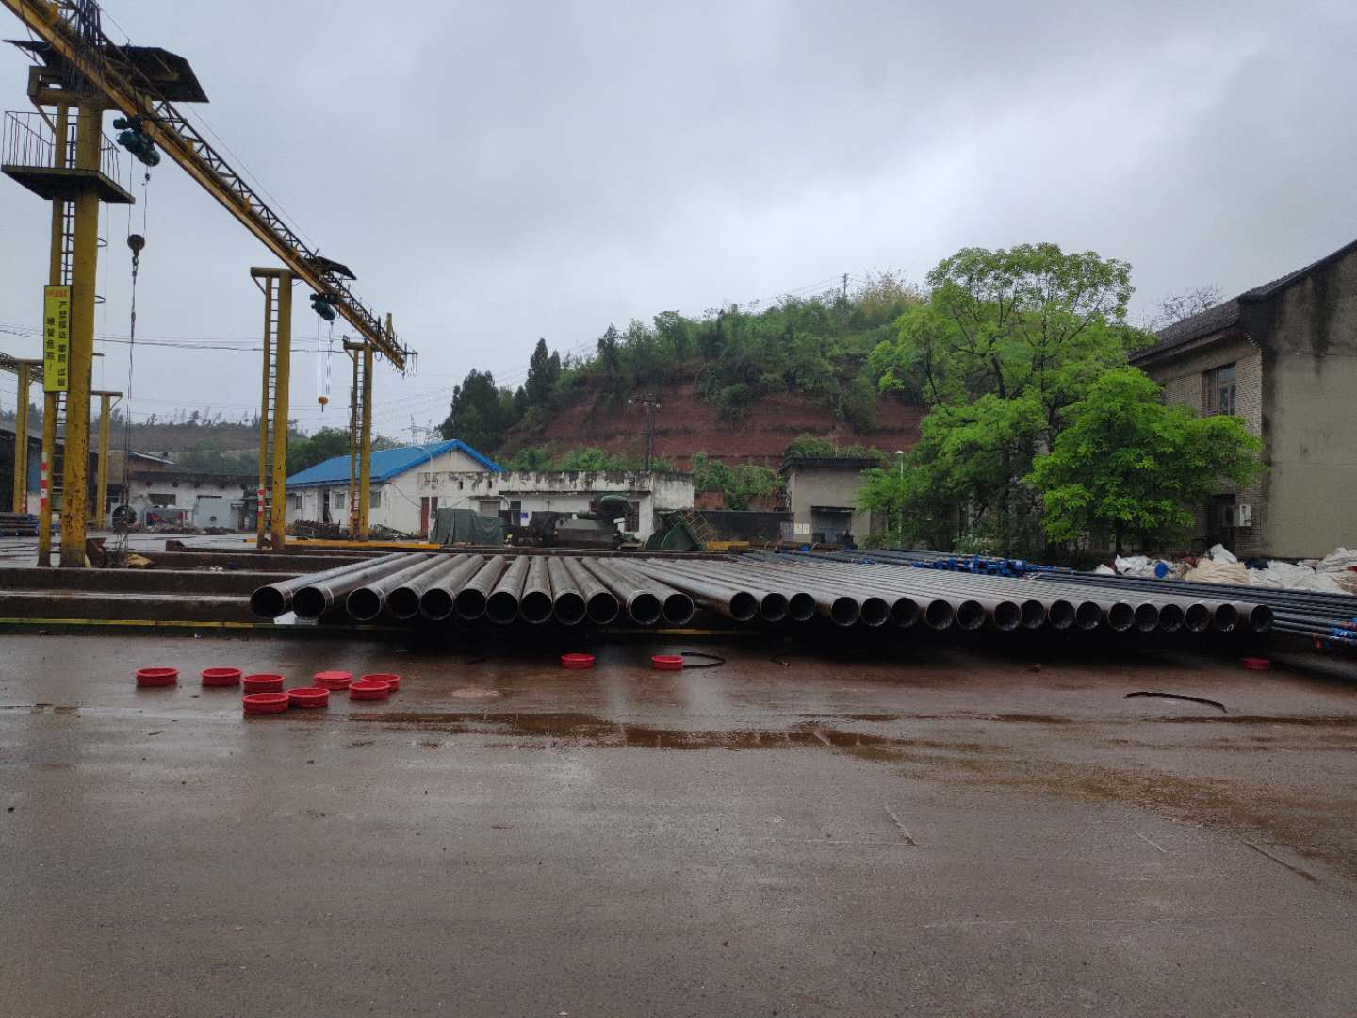 | 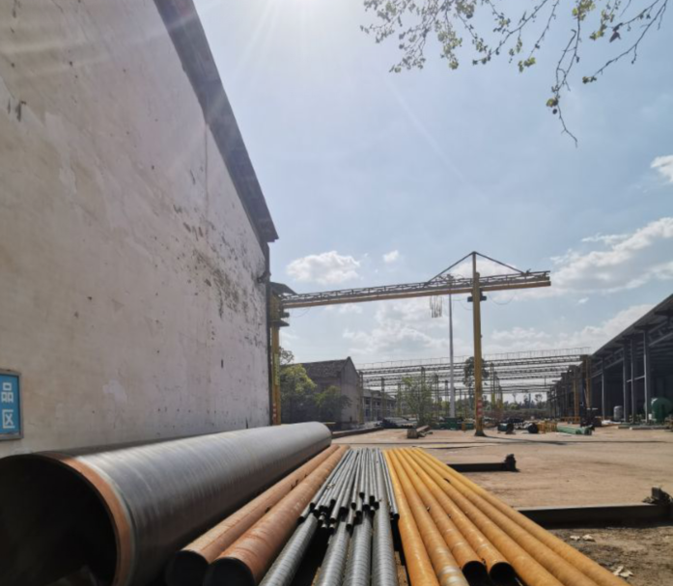
图2-2 本项目所在阶地

场地用地历史沿革

场地使用历史
1997年以前，调查地块为荒地。
1997年四川石油管理局汽车运输公司驾校成立，于2003年四川石油天然气建设工程有限责任公司租用该地块及其建筑设施，将防腐作业线搬迁至资阳，成立四川石油天然气建设工程有限责任公司管道防腐资阳公司。
四川石油天然气建设工程有限责任公司管道防腐资阳公司“年产3PE防腐钢管600km/年，3PP防腐钢管50km/年”，2003年建设完成一条生产线并投入使用，2020年建设完成第二条生产线，并投入使用。
综上，四川石油天然气建设工程有限责任公司管道防腐资阳公司所在地块服务于工业生产历史12年。
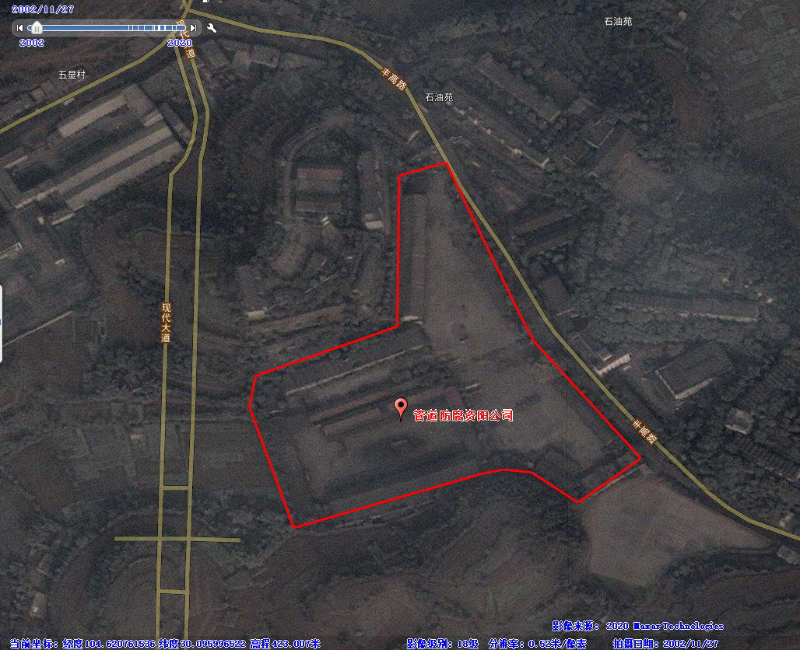
场地历史卫星影像见图2-3~图2-5。

图2-3 场地历史卫星图（2002）
① 根据2002年11月27日场地历史卫星图。调查区域主要为四川石油管理局汽车运输公司驾校，该地块的建筑已形成一定规模。

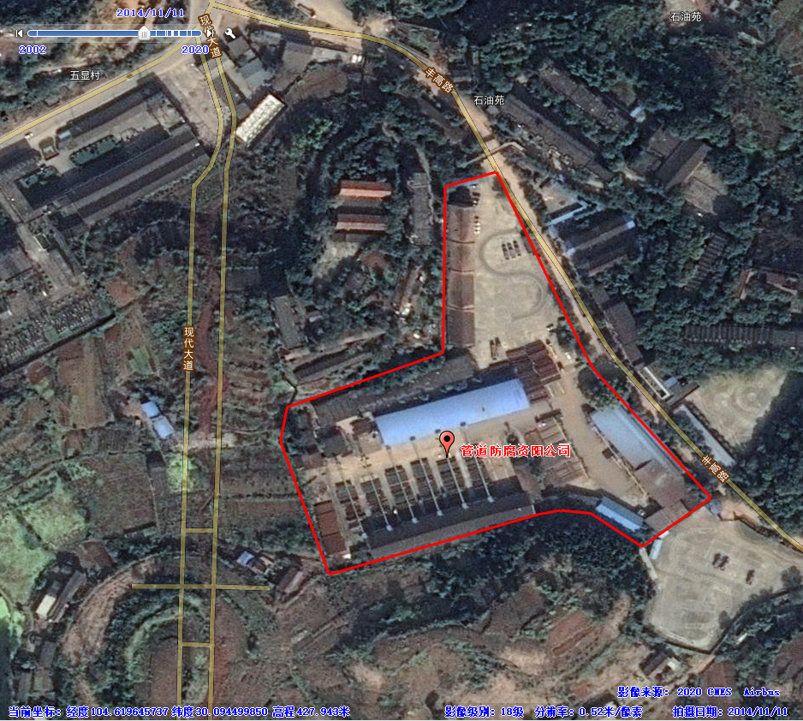
图2-4 场地历史卫星图（2014）
② 根据2014年11月11日场地历史卫星图。调查区域主要为四川石油天然气建设工程有限责任公司管道防腐资阳公司厂区，以生产3PE防腐钢管，3PP防腐钢管为主，拆除了厂区中部的建筑。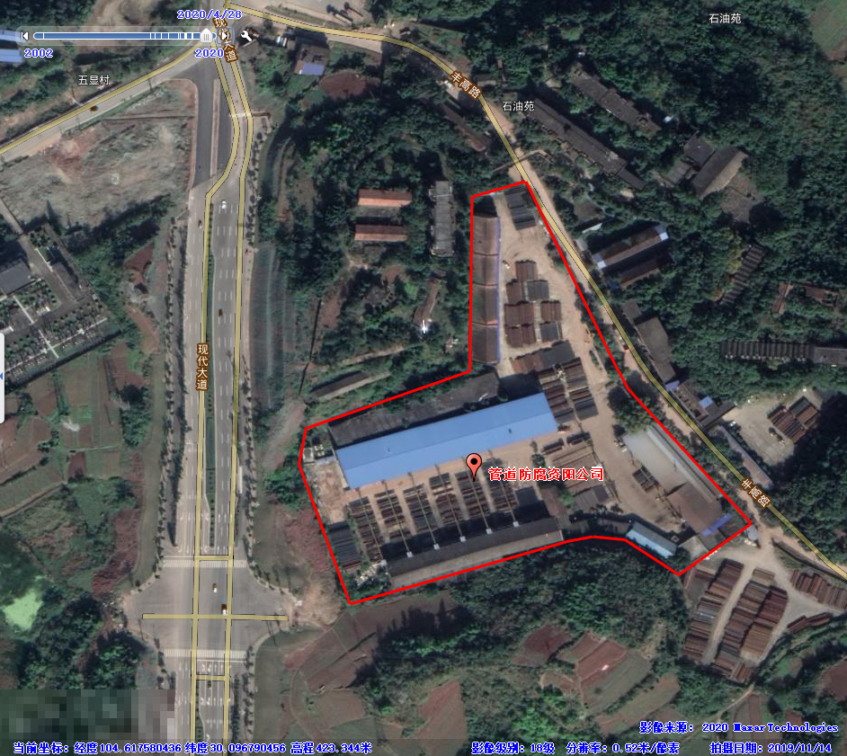
图2-5 场地历史卫星图（2019）
③根据2019年11月14日场地历史卫星图。调查地块厂区现状未发生变化。

场地使用现状
四川石油天然气建设工程有限责任公司管道防腐资阳公司占地33357.84㎡，厂区内建、构筑物可分为：
（1）生产区：生产车间2座，建筑面积共2538.8m²，均为1F，主要布置除锈处理区、管端贴纸、涂敷作业线、中频加热、环氧粉末喷涂、胶粘剂缠绕、PE挤出缠绕、水冷却系统等。
（2）公用工程区：成品管堆放区、堆管区、排料平台；循环水池4个，总容积536m³；；沉淀池4个，总容积536m³，机修房40m²等。
（3）储运区：堆管场4095m²；排料平台1421m²；成品管堆放区2530m²；原料库房360m²；油品库房42m²；危废间10m²；固废储存区750m²等。
（4）办公及生活设施：休息室80m²。厂区平面分布见附图3。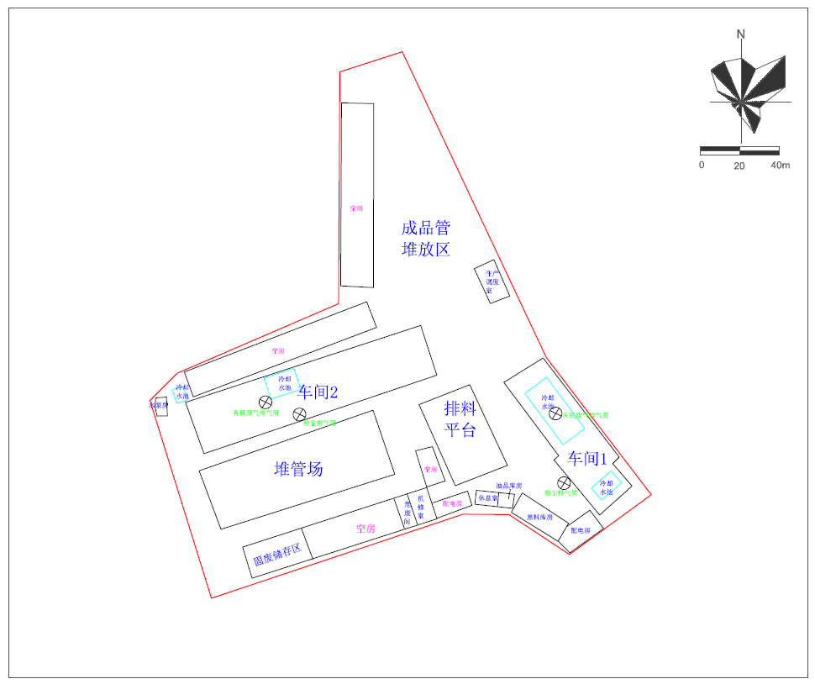图2-6 厂区平面布置图

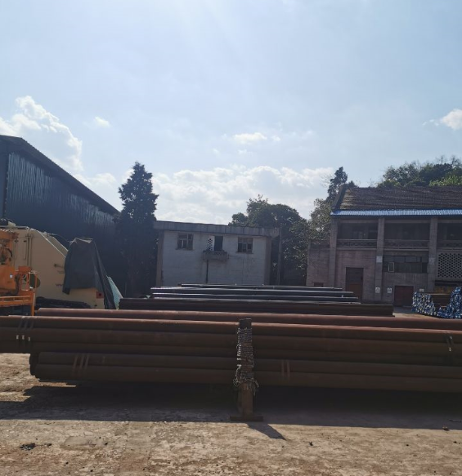 | 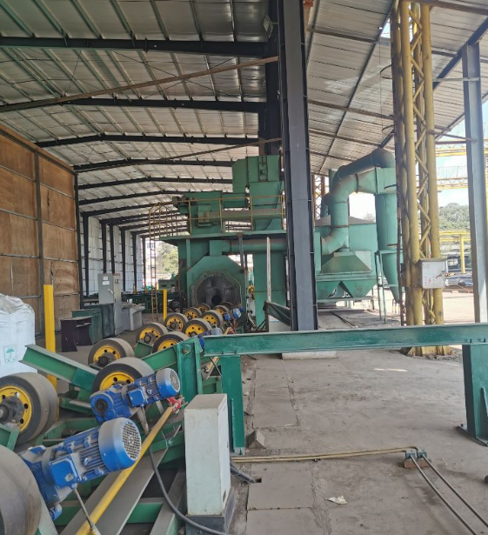
排料平台 | 车间2
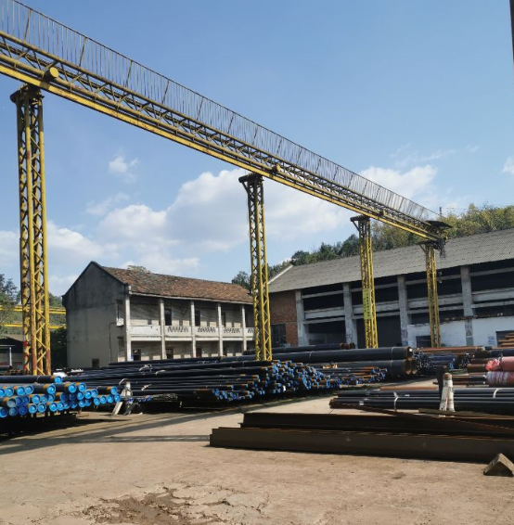 | 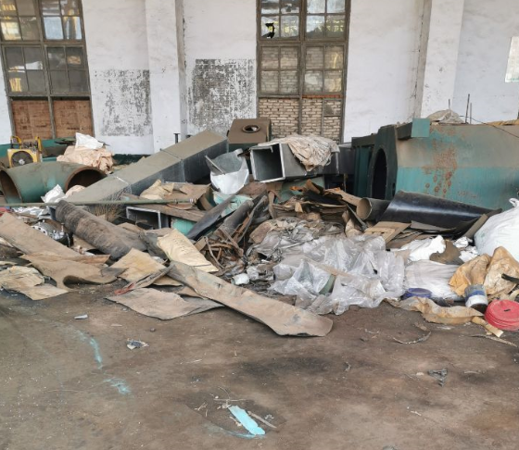
堆管场 | 固废间
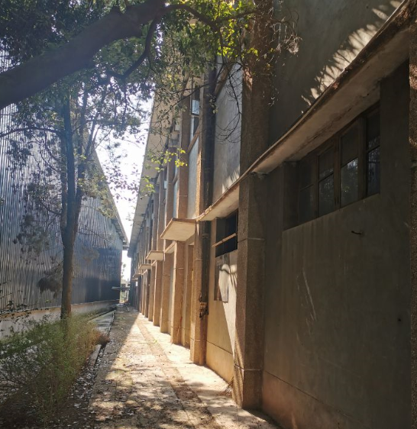 | 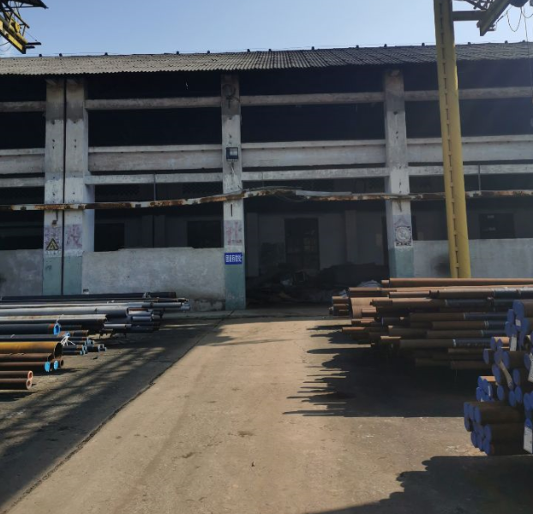
空置建筑 | 固废间
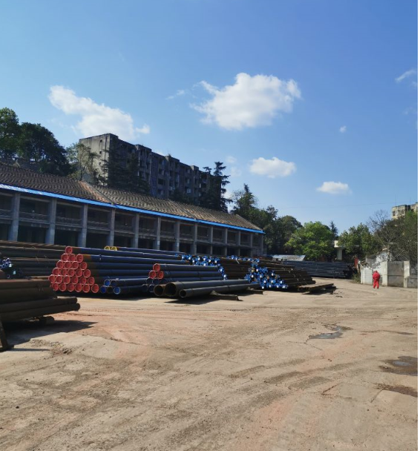 | 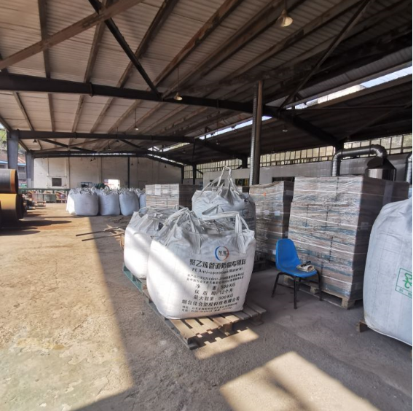
成品管堆放区 | 车间1

图2-7 厂区现状

厂区周边现状
本项目位于四川省资阳市雁江区松涛镇松涛路三段东一巷82号，根据外环境关系可知，本项目东面紧邻丰高路，东侧20m处为资阳市兴鹏运输有限公司，东南方向300m处为城市垃圾处理厂；南侧为荒地和农田；西侧为荒地；80m处为大千路南延线。项目外环境情况详见附图2。

表2-2 项目周边现状介绍
序号 | 企业名称 | 方位 | 距离 | 从事行业
1 | 丰高路 | 东侧 | 紧邻 | 道路
2 | 资阳市兴鹏运输有限公司 | 东侧 | 20m | 运输
3 | 城市垃圾处理厂 | 东南 | 300m | 垃圾处理厂
4 | 荒地和农田 | 南侧 | 350m | /
5 | 大千路南延线 | 西侧 | 80m | 道路

原辅料使用情况
公司主要原材料是聚乙烯管道防腐专用料、聚丙烯管道防腐专用料、液压油和齿轮油，主要原辅料用料见表2-3。

表2-3 原主要原辅材料及能耗情况表
名称 |  | 年用量 | 使用环节 | 来源
1 | 钢管 | 650km | 全过程 | 外购
2 | 聚乙烯管道防腐专用料 | 1500t | 投料 | 外购
3 | 聚丙烯管道防腐专用料 | 200t | 投料 | 外购
4 | 胶粘剂 | 120t | 投料 | 外购
5 | HPY-2型环氧粉末 | 120t | 投料 | 外购
6 | 液压油 | 0.4t | 防锈、冷却 | 外购
7 | 齿轮油 | 0.4t | 润滑 | 外购
8 | 机油 | 0.18t | 润滑 | 外购
9 | 润滑油 | 0.18t | 润滑 | 外购
10 | 液化石油气 | 0.029t | 修补防腐管 | 外购
11 | 氧（液化的） | 0.095t | 切割 | 外购
12 | 乙炔 | 0.047t | 切割 | 外购
13 | 天然气 | 11.478t | 管道加热 | 市政配送

污染因素分析及污染防控措施

主要产品信息
表2-4 企业全厂产品方案
序号 | 产品名产 | 单位 | 年产量 | 成分
1 | 3层PE防腐钢管 | km/年 | 600 | Fe、环氧树脂、聚乙烯
2 | 3层PP防腐钢管 | km/年 | 50 | Fe、环氧树脂、聚丙烯

生产工艺
管道3PE（3PP）防腐由3层结构组成：环氧粉末底层、胶黏剂中间层、聚乙烯（聚丙烯）外层。其中熔结环氧粉末层和胶黏剂层的基本作用是保证整个防腐层对钢体的粘结，聚乙烯层是提供腐蚀防护的主体。
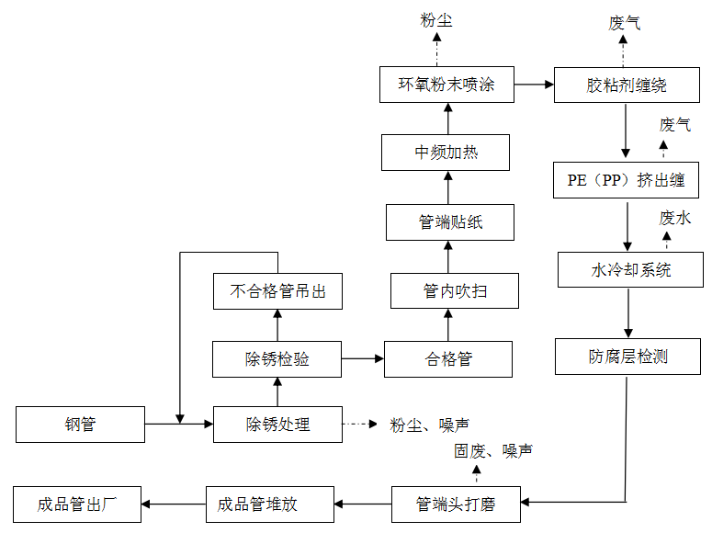

图2-8 防腐管道生产线工艺流程及产污环节图
工艺流程说明：
- 钢管表面处理：项目原材料钢管需要对其进行除锈处理，项目采用抛丸机进行除锈。
- 吹扫：抛丸过程中钢砂容易进入管道内部，需采用高压风机进行管内吹扫，清理出杂杂质；钢管外表面飘落的灰尘，容易造成粉末的粘附能力降低，需要采用高速旋转的专用毛刷，清理表面的灰尘。
- 贴纸：吹扫干净后，在管端贴纸。
- 加热喷涂：用中频加热器对钢管进行加热后对钢管表面进行静电喷涂环氧粉末，使粉末粒均匀的粘附在管道表面（管道喷涂在一个半密闭的喷涂间进行）。
- 胶粘、PE（PP）挤出缠绕：胶粘剂、PE（PP）料均为固体，经加热后挤出缠绕在钢管上。
- 水冷却及防腐层检测：聚乙烯（聚丙烯）防腐层涂覆后进行冷却，冷却后的钢管温度低于60℃。从喷涂环氧粉末开始带防腐层冷却这段时间的间隔中，保证环氧粉末的完全固化，然后进行漏点检测，待检测合格后进行端头打磨。
管端头打磨：剥离防腐管道两端的10cm左右的防腐，并进行防腐端头打磨，打出坡口，最后成品管出厂。

污染物产生及治理措施

废水
本项目运营期静电喷涂、胶粘、PE（PP）挤出缠绕所需的冷却水全部循环使用，不外排，运营期废水主要为职工产生的生活污水。
生活污水进入预处理池处理达到《污水综合排放标准》（GB8978-1996）三级标准后，由当地村民定期清运用于周边农田施肥。

废气
营运期废气主要为抛丸机除锈产生的粉尘、环氧粉末喷涂产生的粉尘、胶粘剂缠绕和PE挤出缠绕工序产生的有机废气。
- 除锈粉尘
本项目对原材料钢管进行除锈处理的过程中，抛丸工序产生粉尘。该粉尘经密闭管道引风收集后进入滤芯除尘器处理后沿1根15米高排气筒排放。
- 环氧粉末喷涂产生的粉尘
防腐管道采用环氧粉末作底层。环氧粉末通过静电和重力作用直接涂覆在钢管表面，在采用高压静电粉末喷枪涂覆的过程中，会产生少量的粉尘。
环氧粉末喷涂在半封闭式的喷涂系统装置里，粉尘产生量较小，一部分粉尘收集在粉末喷涂系统装置里，作为原料回收利用，其余未被收集的粉尘在车间内无组织排放。
- 胶粘剂缠绕和PE挤出缠绕工序产生的有机废气
防腐管道底胶和聚乙烯（聚丙烯）层挤出涂敷工序会产生有机废气，有机废气经集气罩收集，由引风机引入活性炭吸附装置，处理后经15高排气筒排放。

噪声
本项目主要噪声源有各种风机、水泵、抛丸除锈机、中频加热器、空压机、端头打磨机等工序等。本项目主体设备均置于主厂房内，各设备生产噪声通过厂房隔声。
对于各类风机，在选用低噪声设备的同时，室外的风机单独建立封闭式或半闭式机房隔声，在抽风机进风口、鼓风机出风口安装消声器；对于水泵类的噪声，建水泵房隔声，同时加装柔性接头及减振装置。采用厂房隔声减振和厂界距离衰减等措施。

固体废物
固体废物包括一般固废和危险固废。
一般固废包括废铁屑、废铁锈灰、环氧粉末喷涂产生的粉末、端头打磨产生的废聚乙烯皮、废弃包装材料和生活垃圾；危险固废为废齿轮油、废液压油、废机油、废润滑油、废活性炭、废油桶、废涂料桶等。
- 一般固废：抛丸工序产生的废铁屑、废铁锈灰：交由资阳市利民废旧物质回收有限公司回收利用；环氧粉末喷涂产生的粉末：环氧粉末喷涂产生的粉末漏在粉末喷涂系统装置里，作为原料回收利用；端头打磨产生的废聚乙烯皮：交由资阳市利民废旧物质回收有限公司回收利用；废弃包装材料：废包装材料，统一收集后外售废品回收站；生活垃圾：由垃圾桶对生活垃圾进行收集，每天交由环卫人员清运至垃圾填埋场处置。
- 危险固废：危险固废为废齿轮油、废液压油、废机油、废润滑油、废活性炭、废油桶、废涂料桶等，危险废物暂存危废暂存间，交由危废单位处置。

主要设施、设备使用情况
经统计，公司有机械设备、动力设备、运输设备。主要用于生产及可能存在污染隐患的设施设备见表2-5。
表 2-5 设施设备一览表
序号 | 名称 | 型号 | 单位 | 数量
1 | 抛丸除锈机 | HBGW914 | 台 | 2
2 | 除锈转动线 | / | 台 | 2
3 | 滤芯除尘器 | / | 台 | 2
4 | 除锈检测平台 | / | 台 | 2
5 | 涂覆传动线 | / | 台 | 2
6 | 中频加热器 | KGPS | 台 | 2
7 | 粉末喷涂系统 | / | 台 | 2
8 | 挤胶机 | 65-30 | 台 | 2
9 | 挤塑机 | 150-30 | 台 | 2
10 | 水冷房 | / | 台 | 2
11 | 空压机 | DSR-7.5A | 台 | 2
12 | 端头打磨机 | / | 台 | 1
经排查，公司主要用于生产及被列入《工业企业土壤污染隐患排查和整改指南》重点排查对象名单的设施、设备运行良好。重点排查对象排查情况见本方案第三章。

环评及验收相关情况
根据查阅四川石油天然气建设工程有限责任公司管道防腐资阳公司的存档资料，自2003年生产以来，场地内进行了1次环评备案，《管道防腐作业线技术改造项目》的备案通知（资环备【2019】1号），其中，2003年建设完成一条生产线并投入使用，2020年建设完成第二条生产线，并投入使用，具体情况如下：
表2-6 本项目环评及验收相关情况
项目名称 | 备案文号
管道防腐作业线技术改造项目 | 资环备【2019】1号

现场踏勘
2020年6月12日，公司组织人员对场地开展初步调查和踏勘，调查范围主要包括产品生产单元、厂区库房（原料库房、油品库房）、罐区（固态、液态物质存储和运输）、固（危）废堆场点、原材料及产品置场、周边敏感目标。
调查组在2020年6月采取调查走访和发调查表相结合的方式对场地环境污染和其对周边的影响等情况进行了走访调查。本次访问对象主要为四川石油天然气建设工程有限责任公司管道防腐资阳公司工作人员，场地周边工作人员或居民，其中当地工作人员占多数，都是比较了解该地块的人员，调查结果有一定的真实性、可信性。
根据四川石油天然气建设工程有限责任公司管道防腐资阳公司工作人员描述，判断场地内无管道破裂情况，场地地下仅存在冷却水循环水输送管道。
踏勘记录表及场地知情人访谈记录表见附件。

污染识别
通过对调查场地的现场踏勘和走访，以及对场地原有和现有企业的生产运营过程等资料的收集与分析，认为四川石油天然气建设工程有限责任公司管道防腐资阳公司的生产对该场地及周边土壤质量环境的影响不大，造成土壤污染的可能性较小。

土壤污染隐患排查
按照《工业企业土壤污染隐患排查和整改指南》的相关要求，对我司内部以下重点关注对象进行综合排查，分别落实相关记录、资料、现场照片等工作。对发现存在严重污染情况者，及时上报相关机构、责任部门，并及时处理。

散装液体储存

地下储罐
公司内无地下储罐。
表3-1 地下储罐排查
储罐的施工设计 |  | 储罐的日常运行管理 |  |  |  | 是否使用
施工/设计 | 重点 | 特殊运行维护 | 监测 | 事故管理 | 土壤污染可能性 | 是否使用
不渗漏容器、带有泄漏检测的储罐 | 进料口、出料口、法兰、排尽口、基槽等 | 有 | 定期检测 | 有 | 可忽略 | /
带有泄漏检测的双层罐 | 进料口、出料口、法兰、排尽口、基槽等 | 有 | 定期检测 | 有 | 可忽略 | /
具有阴极保护系统的储罐 | 进料口、出料口、法兰、排尽口、基槽等 | 有 | 定期阴极保护 | 有 | 可能产生 | /
无保护系统的双层罐 | 进料口、出料口、法兰、排尽口、基槽等 | 无 | 无 | 有 | 易产生污染 | /
无保护系统的单层罐 | 进料口、出料口、法兰、排尽口、基槽等 | 无 | 无 | 无 | 极易产生污染 | /

地表储罐
公司现有乙炔储罐、氧气储罐、液化石油气储罐、液压油。项目现有储罐情况见表3-2，部分储罐现状见图3-1。
表3-2 现有储罐情况表
序号 | 储罐名称 | 储罐容积m³ | 数量（台） | 储罐m | 存储介质名称
1 | 乙炔储罐 | 6 m³ | 1 | 1 | 乙炔
2 | 氧气储罐 | 6 m³ | 2 | 1 | 氧气
3 | 液化石油气储罐 | 6 m³ | 1 | 0.6 | 液化石油气
4 | 液压油桶 | 210L | 3 | 0.8 | 液压油
5 | 齿轮油桶 | 210L | 3 | 0.8 | 齿轮油
6 | 机油桶 | 18L | 2 | 0.3 | 机油
7 | 润滑油桶 | 18kg | 2 | 0.3 | 润滑油
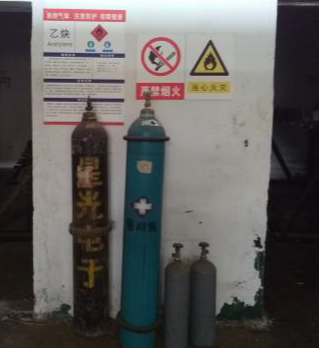 | 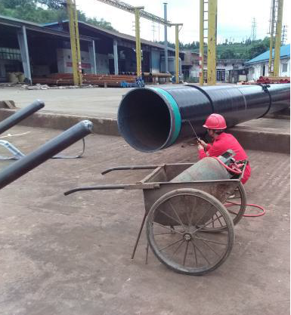
乙炔、氧气储罐 | 液化石油气储罐

图3-1 厂区储罐情况
经排查，厂区现有储罐密闭性良好，进料口、出料口、法兰、排尽口、基槽不存在滴漏现象，供应公司有专业人员负责对该储罐定期检查，并对该储罐有紧急事故处置的管理方案。
表3-3 地表储罐排查
储罐的施工设计 |  | 储罐的日常运行管理 |  |  |  | 是否使用
施工/设计 | 重点 | 特殊运行维护 | 监测 | 事故管理 | 土壤污染可能性 | 是否使用
无渗漏措施的单层罐 | 进料口、出料口、法兰、排尽口、基槽等 | 无 | 无 | 有 | 极易产生污染 | /
无渗漏措施的双层罐 | 进料口、出料口、法兰、排尽口、基槽、围堰等 | 有 | 无 | 有 | 易产生污染 | /
有渗漏设施的储罐 | 进料口、出料口、法兰、排尽口、基槽、围堰等 | 无 | 无 | 完善 | 可能产生 | /
有防渗和检测的储罐 | 进料口、出料口、法兰、排尽口、基槽、围堰等 | 专门的储存管理 | 定期检测 | 专业人员和设施 | 可忽略 | /
不渗漏的密闭储罐 | 进料口、出料口、法兰、排尽口、基槽、围堰等 | 专门的储存管理 | 定期检测 | 专业人员和设施 | 可忽略 | 是

离地的悬挂储罐（水平或垂直）
公司内无离地的悬挂储罐（水平或垂直）
表3-4 离地的悬挂储罐排查
储罐的施工设计 |  | 储罐的日常运行管理 |  |  |  | 是否使用
施工/设计 | 重点 | 特殊运行维护 | 监测 | 事故管理 | 土壤污染可能性 | 是否使用
有防渗的提升罐 | 防雨，进料口、出料口、法兰、排尽口、基槽等 | 有 | 定期渗漏检测 | 专业人员和设施 | 可忽略 | /
不渗漏的密闭储罐 | 防雨，进料口、出料口、法兰、排尽口、基槽等 | 有 | 定期泄漏检测 | 完善的管理体系 | 可忽略 | /
无防渗及溢流的提升罐 | 进料口、出料口、法兰、排尽口、基槽等 | 无 | 无 | 无 | 易产生污染 | /

水坑或渗坑
公司内有4个循环水池、1个生活污水沉淀池。
表3-5 厂区水坑或渗坑统计情况表
工段 | 设备名称 | 规格尺寸 | 最大储槽体积m³ | 存储介质名称
防腐管冷却工段 | 循环水池1 | 40m×2m×2.8m | 224 | 冷却循环水
防腐管冷却工段 | 循环水池2 | 12m×6m×2m | 144 | 冷却循环水
防腐管冷却工段 | 循环水池3 | 4m×3m×2m | 24 | 冷却循环水
防腐管冷却工段 | 循环水池4 | 12m×6m×2m | 144 | 冷却循环水
沉淀池 | 生活污水沉淀池 | 5m×5m×2m | 50 | 生活污水
表3-6 水坑或渗坑排查
系统设计 |  | 日常运行管理方法 |  |  |  | 是否使用
施工/设计 | 重点 | 特殊运行维护 | 监测 | 事故管理 | 土壤污染可能性 | 是否使用
无防渗设施的水坑或渗坑 | 废水 | 无或简单 | 无 | 无 | 极易产生污染 | /
有简单防渗设施水坑 | 废水 | 无或简单 | 定期检测 | 无 | 易产生污染 | 是
不渗漏的密闭收集设施 | 废水、雨水 | 无或简单 | 定期检测 | 无 | 可能产生 | /
不渗漏的密闭收集设施 | 雨水 | 有 | 定期检测 | 管理完善 | 可忽略 | /

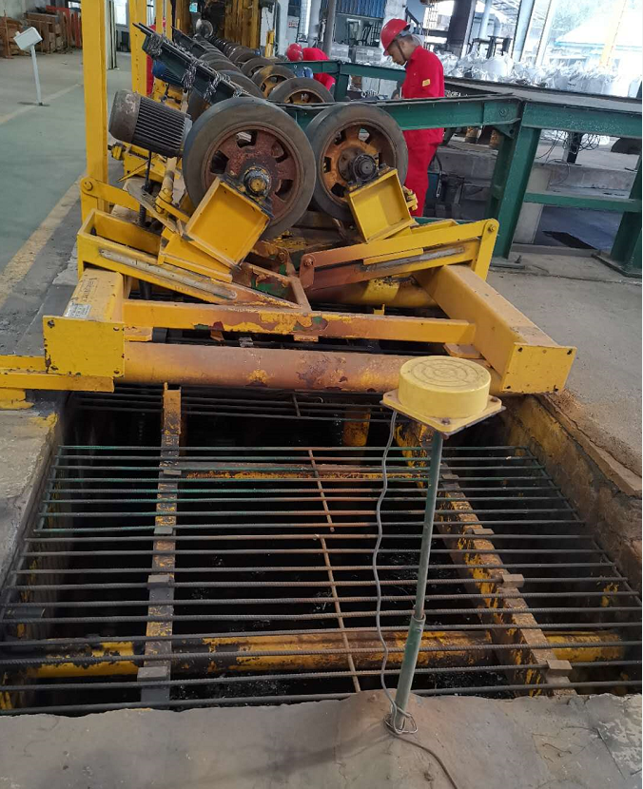 | 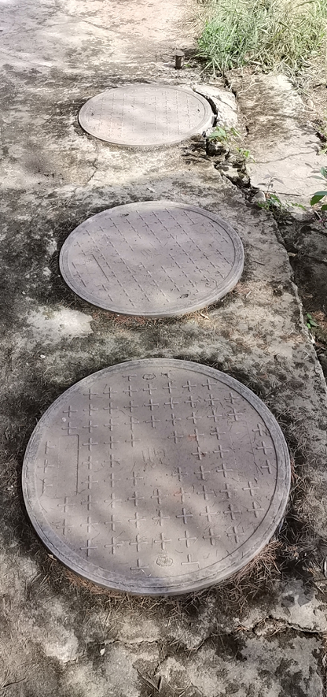
冷却水暂存池 | 生活污水沉淀池
图3-2 厂区水坑或渗坑情况

散装液体的转运

装车与卸货
公司不涉及的散装液体的装车与卸货。
表3-8 散装液体的装车与卸货
系统设计 |  | 日常运行管理 |  |  |  | 是否使用
施工/设计 | 重点 | 特殊运行维护 | 监测 | 事故管理 | 土壤污染可能性 | 是否使用
无防渗设施的装卸平台 | 加油管 | 有 | 灌装软管里的检测装置 | 有 | 易产生污染 | /
有防渗设施的装卸平台 | 加油管、基槽 | 有 | 罐体监测 | 有 | 可能产生 | /
有防渗设施和收集容器的装卸平台 | 溢流收集装置 | 有 | 罐体监测 | 专业人员和设备 | 可忽略 | /
密闭不渗漏的装卸平台 | 溢流收集装置 | 有 | 罐体监测 | 完善管理 | 可忽略 | /
有溢流收集装置的液体抽吸点 | 溢流收集装置 | 有 | 有 | 专业人员和设备 | 可忽略 | /
无渗漏和溢流收集装置的进、出料口 | 溢流收集装置 | 无 | 无 | 无 | 极易产生污染 | /
密闭不渗漏的进、出料口 | 溢流收集装置 | 有 | 有 | 完善管理 | 可忽略 | /

管道运输
公司涉及的管道有：冷却循环水的输送管道，自来水、消防水的输送管道，生活污水的输送管道。
①冷凝器与各需要冷却工序之间的冷却水输送管道输送的是降温使用的循环冷却水，其土壤污染可能性可忽略。
②项目自来水、消防水输送管道输送的是自来水，其土壤污染可能性可忽略。
③项目生活污水的输送管道输送的是员工生活污水，其土壤污染可能性可忽略。
表3-9 管道运输排查
系统设计 |  | 日常运行管理 |  |  |  | 是否使用
施工/设计 | 重点 | 特殊运行维护 | 监测 | 事故管理 | 土壤污染可能性 | 是否使用
无防渗设计的地下或提升管道 | 阀门、法兰 | 无 | 无 | 有 | 极易造成污染 | 是
无防渗设计 | 阀门、法兰 | 有 | 定期检测 | 有 | 可能产生 | /
有防腐/阴极保护设计的管道 | 阀门、法兰 | 有 | 阴极保护监测 | 专业人员和设备 | 可能产生 | /
有泄漏检测的双层或提升管道 | 阀门、法兰 | 有 | 定期泄漏监测 | 专业人员和设备 | 可忽略 | /

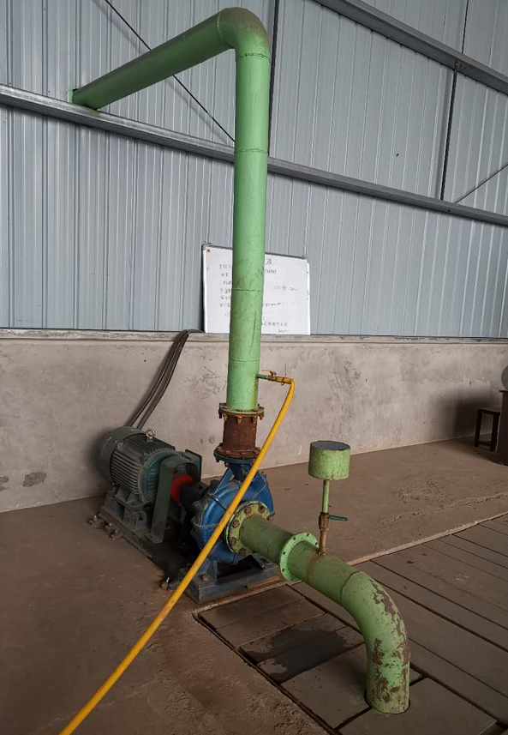 | 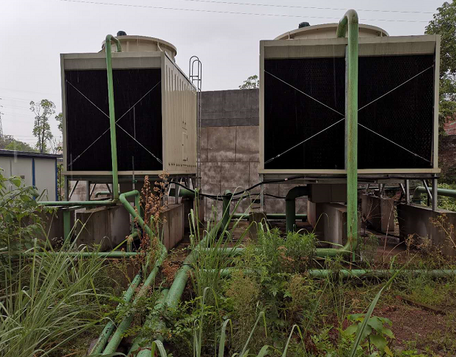
冷却水输送管 | 冷却水输送管
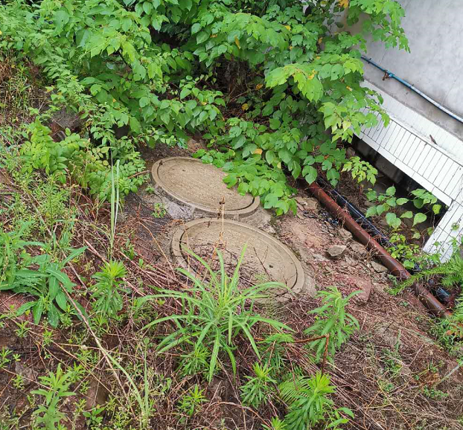 | 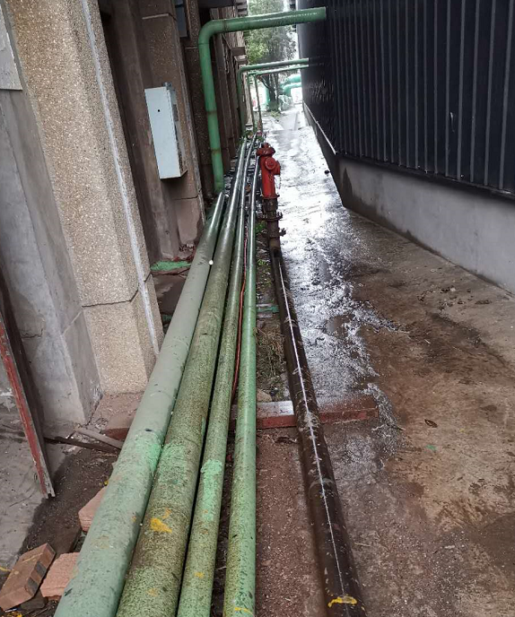
自来水 | 消防水管

泵传输
公司涉及的泵有：冷却水池与各需要冷却工序之间的输送泵，位于冷却水池旁，输送的物料为冷却循环水，有溢流收集设施，有专业人员定期维护、检查，且事故管理措施完善，土壤污染可能性可忽略。现场照片见图3-3。
表3-10 泵传输排查
系统设计 |  | 日常运行管理 |  |  |  | 是否使用
施工/设计 | 重点 | 特殊运行维护 | 监测 | 事故管理 | 土壤污染可能性 | 是否使用
无防护设施泵 | 齿轮，泵轴 | 有 | 泵观测 | 无 | 极易造成污染 | /
有防护设施的泵 | 齿轮，泵轴 | 无 | 泵观测 | 有 | 易造成污染 | /
没有溢流收集设施的泵 | 齿轮，泵轴 | 有 | 泵观测 | 有 | 极易造成污染 | /
无防护设施的普通泵 | 齿轮，泵轴 | 无 | 泵观测 | 完善管理 | 极易造成污染 | /
有防护设施的普通泵 | 齿轮，泵轴 | 无 | 泵观测 | 完善管理 | 可能产生 | 是
有溢流收集和防渗设施的普通泵 | 溢流口 | 有 | 泵观测 | 专业人员和设备 | 可忽略 | 是

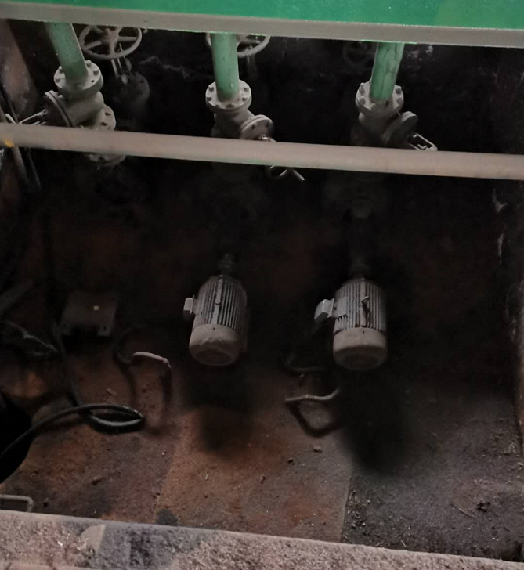 | 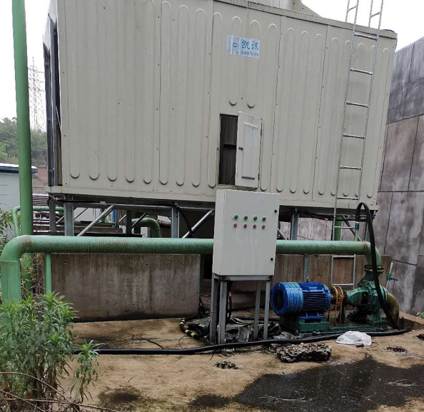
冷却水泵 | 冷却水泵
图3-3 泵传输现状

开口桶的运输
公司生产不涉及开口桶的运输。
表3-11 开口桶运输排查
系统设计 |  | 日常运行管理 |  |  |  | 是否使用
施工/设计 | 重点 | 特殊运行维护 | 监测 | 事故管理 | 土壤污染可能性 | 是否使用
无防渗措施开口桶运输 | 溢流、撒落 | 无 | 无 | 无 | 极易造成污染 | /
有防渗措施开口桶运输 | 溢流、撒落 | 有 | 定期监测 | 有 | 易造成污染 | /
不渗漏密闭设施运输 | 溢流、撒落 | 有 | 定期监测 | 有 | 可忽略 | /

散装和包装材料的存储与运输

散装商品的存储和运输
公司不涉及散装商品的存储和运输。
表3-12 散装商品的存储和运输排查
系统设计 |  | 日常运行管理 |  |  |  | 是否涉及
施工/设计 | 重点 | 特殊运行维护 | 监测 | 事故管理 | 土壤污染可能性 | 是否涉及
无“防雨水、防渗漏和防流失”设备和措施 | 屋顶/覆盖物、地面、围挡 | 无 | 无 | 有 | 极易造成污染 | /
“防雨水、防渗漏和防流失”有漏项 | 屋顶/覆盖物、地面、围挡 | 有 | 有 | 有 | 易造成污染 | /
“防雨水、防渗漏和防流失”完善 | 屋顶/覆盖物、地面、围挡 | 完整维护 | 有 | 专业人员和设备 | 可忽略 | /

固态物质的存储与运输
企业内的固态物质主要为聚乙烯管道防腐专用料、聚丙烯管道防腐专用料、钢管、机加工零部件、HPY-2型环氧粉末和固体废弃物。
①原料包装完好无泄漏情况，成品库房有完善的防渗措施，土壤污染可能性可忽略。
②机加工零部件存储在机修车间，不存在土壤污染可能性。机加工车间存在机油撒漏的痕迹，但机加工车间混凝土层完好，存在石油类污染的可能性较低。
③一般固体废弃物存储在固废间，固废堆棚皆有完善的防风防雨措施，土壤污染可能性可忽略。项目未设置单独的危废暂存间，废齿轮油、废液压油、废机油、废润滑油、废活性炭、废油桶、废涂料桶等危险废物在机加工车间暂存，现场未发现废油、废涂料泄露的痕迹，土壤污染可能性较低。
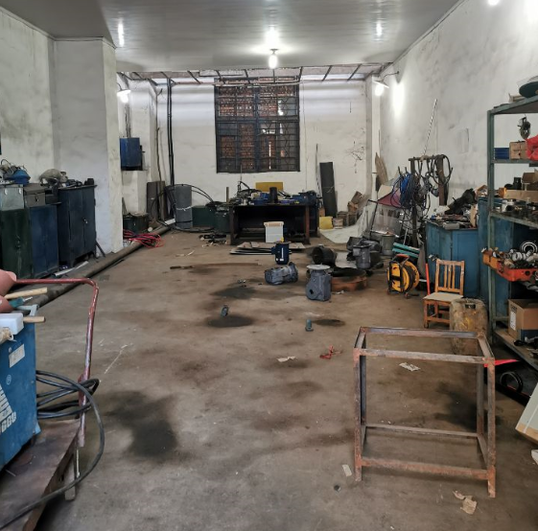 | 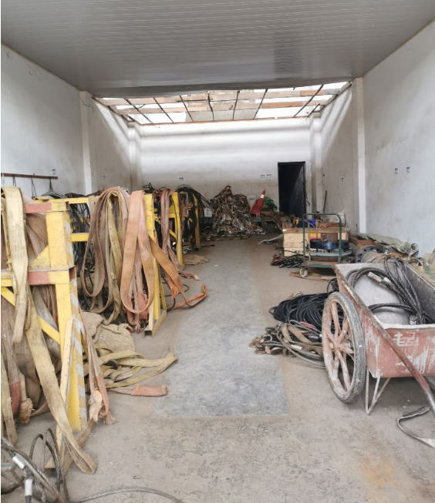
机修车间 | 辅料存放仓库
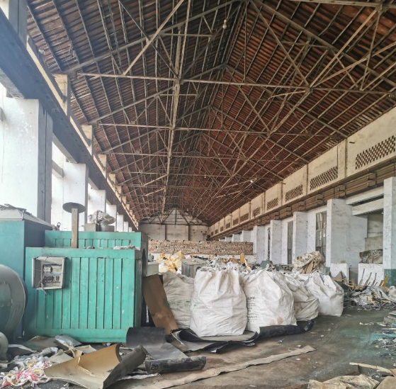 | 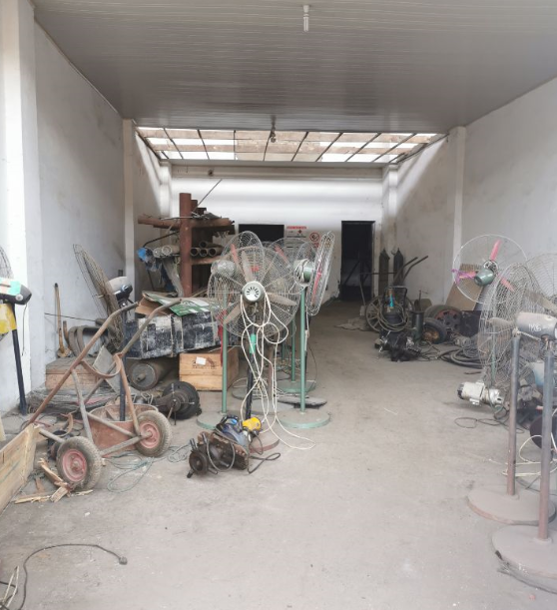
固废存放仓库 | 辅料存放仓库
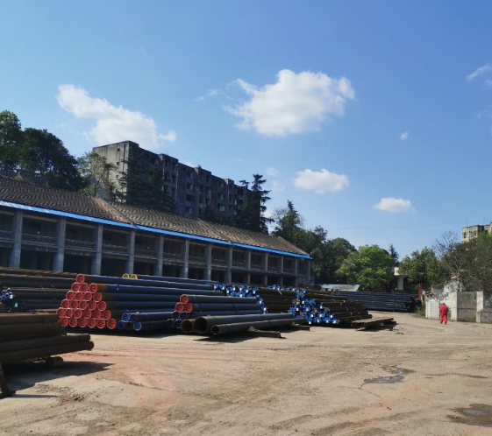 | 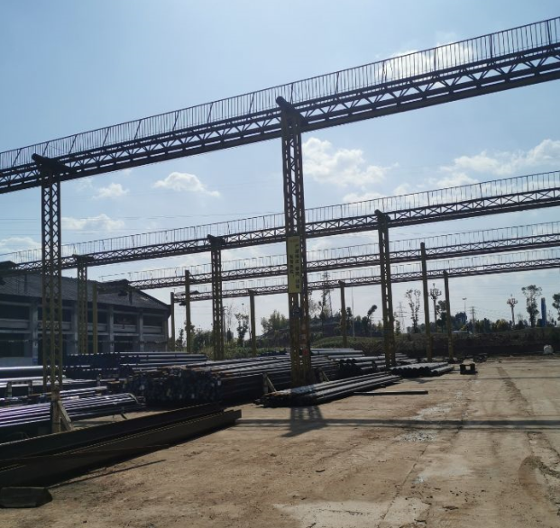
成品管堆放区 | 堆管场
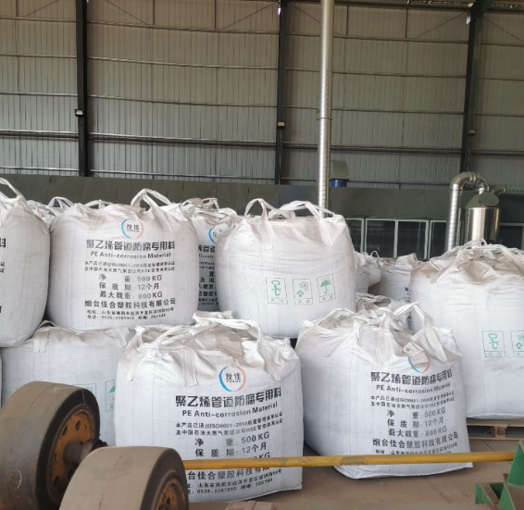 | 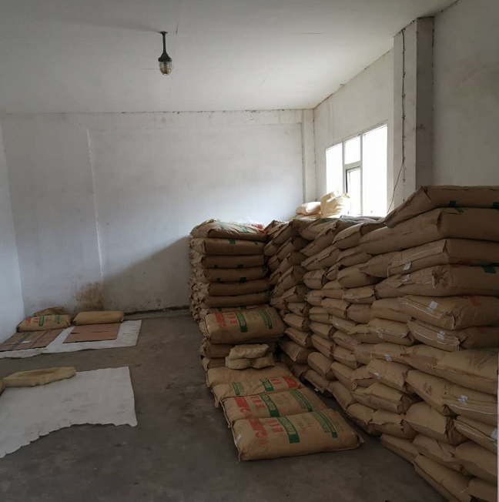
原料堆放区 | 原料库房
图3-5 固态物质的存储现状
表3-13 固态物质的存储与运输
系统设计 |  | 日常运行管理 |  |  |  | 是否涉及
施工/设计 | 重点 | 特殊运行维护 | 监测 | 事故管理 | 土壤污染可能性 | 是否涉及
无包装或容器、或易碎包装 | 包装材质 | 无 | 有 | 无 | 极易造成污染 | /
有包装，但无防护设施/容器 | 包装材质 | 有 | 有 | 完善管理 | 易造成污染 | /
包装规范，有防护设施/容器 | 包装材质 | 有 | 有 | 专业人员和设施 | 可忽略 | 是

液体的存储与运输 （圆桶、集装箱等）
公司涉及的液体的存储与运输主要为原辅料（液压油、齿轮油和机油等）圆桶的存储和运输。经过实地细致排查，圆桶密闭性良好，不存在“跑、冒、滴、漏”现象。圆桶情况见图3-6。
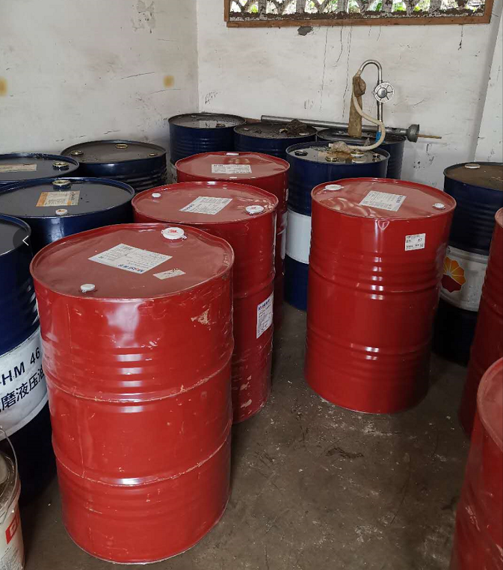 | 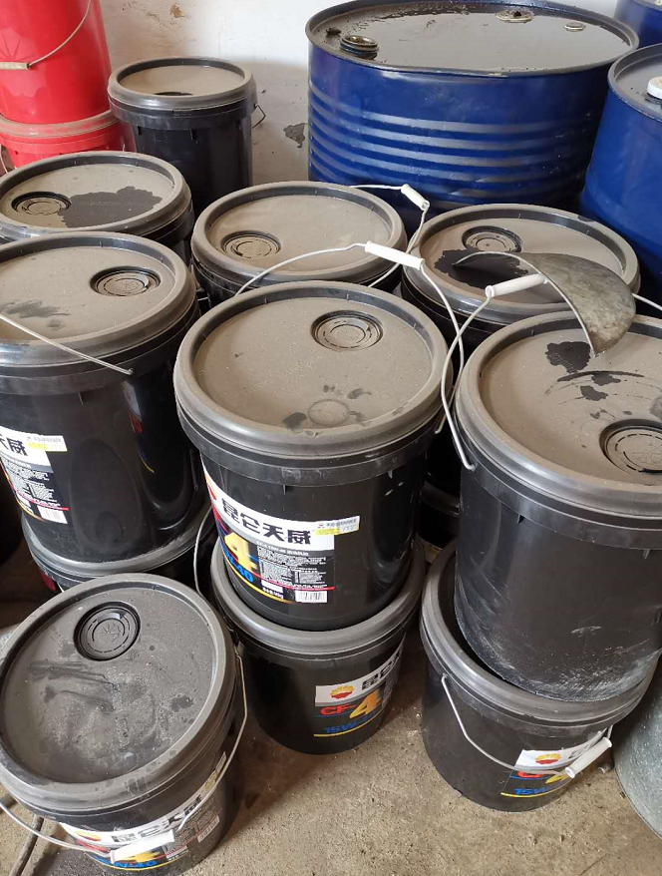
液压油、齿轮油桶 | 机油桶
图3-6 固态物质的存储
表3-14 液体的存储与运输排查
系统设计 |  | 日常运行管理 |  |  |  | 是否涉及
施工/设计 | 重点 | 特殊运行维护 | 监测 | 事故管理 | 土壤污染可能性 | 是否涉及
开放容器、无防渗等措施 | 包装方式、转运方法 | 无 | 无 | 无 | 极易造成污染 | /
开放容器，有防渗等措施 | 包装方式、转运方法 | 有 | 有 | 完善 | 易造成污染 | /
密闭容器、有防渗等措施 | 包装方式、转运方法 | 有 | 有 | 完善 | 可能产生 | /
有防护且不渗的密闭容器 | 包装方式、转运方法 | 有 | 定期监测 | 专业人员和设备 | 可忽略 | 是

其它活动

公司污水处理与排放
厂区地下水道主要为雨水收集沟、生活废水管道和生产车间内循环水管道，项目排水采用清污分流。
①雨水收集沟收集到的雨水排入市政雨水管网。
②生活污水经沉淀池处理后，进入化粪池处理后用于农肥，产生的污泥交环卫部门定期清掏处理。
③生产车间内循环水经循环水池收集后，进入冷却水塔，冷却后循环进入生产线，不外排。防水及防渗措施齐全，有专业人员定期检查维护，土壤污染可能性可忽略。
表3-15 污水处理与排放
系统设计 |  | 日常运行管理 |  |  |  | 是否涉及
施工/设计 | 重点 | 特殊运行维护 | 监测 | 事故管理 | 土壤污染可能性 | 是否涉及
无防渗措施的地下水道 | 管道材料、连接口 | 无 | 无 | 无 | 极易造成污染 | /
有防渗措施的地下水道 | 管道材料、连接口 | 无 | 无 | 有 | 易造成污染 | /
防渗及其它防护措施齐全的地下水道 | 管道材料、连接口 | 规范 | 定期检测 | 专业人员和设施 | 可忽略 | 是
无防渗措施的地上管道 | 管道材料、连接口 | 有 | 无 | 有 | 易造成污染 | /
有防渗及其它措施的地上管道 | 材料、接头 | 有 | 定期检测 | 专业人员和设施 | 可忽略 | /
对污泥无防渗、收集和处置措施 | 污泥集合器，堆存 | 无 | 无 | 无 | 极易造成污染 | /
对污泥有防渗收集，但无处置措施 | 污泥处置与去向 | 有 | 有 | 有 | 易造成污染 | /
对污泥有防渗、收集和处置措施 | 污泥收集、处置与去向 | 规范 | 定期检测 | 专业人员与设施 | 可忽略 | 是

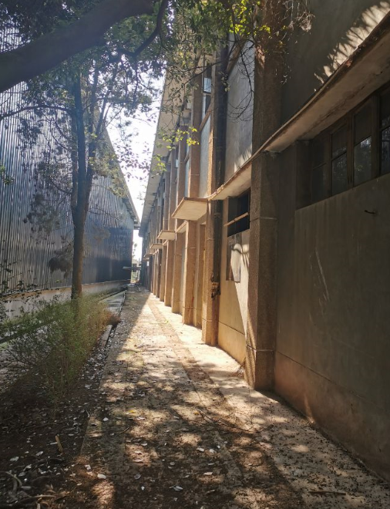 | 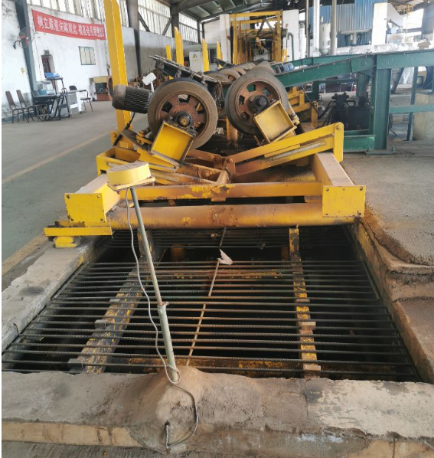
雨水收集沟 | 冷却水收集池
图3-7污水处理与排放

紧急收集装置
经过实地细致排查，公司紧急收集为地下收集装置，在紧急情况下可将冷却水收集池作为紧急收集池使用，紧急地下收集装置有防水层。
表3-16 紧急收集装置排查
系统设计 |  | 日常运行管理 |  |  |  | 是否涉及
施工/设计 | 重点 | 特殊运行维护 | 检查/监测 | 事故管理 | 土壤污染可能性 | 是否涉及
防护措施不全的地下收集装置 | 基槽、进料口和出料口 | 有 | 有 | 有 | 易造成污染 | /
有防腐/阴极保护的地下收集装置 | 基槽、进料口和出料口 | 有 | 无 | 有 | 可能产生 | /
有防腐/阴极保护的地下收集装置 | 基槽、进料口和出料口 | 有 | 定期监测 | 专业人员与设施 | 可忽略 | /
有防护措施地上收集装置 | 基槽、进料口和出料口 | 有 | 无 | 有 | 可能产生 | /
不渗漏的地下收集装置 | 基槽、进料口和出料口 | 有 | 定期检查 | 专业人员与设施 | 可忽略 | 是

不确定性因素分析
本次土壤污染隐患排查工作，在严格按照《工业企业土壤污染隐患排查和整改指南》（以下简称“指南”）的基础上，结合四川石油天然气建设工程有限责任公司管道防腐资阳公司厂区布置及公司生产的实际情况，对指南明确的重点排查对象进行了细致排查。通过对重点排查对象目视检查得出，四川石油天然气建设工程有限责任公司管道防腐资阳公司厂区厂区内所涉及的重点排查对象使用现状良好，管理措施完善，土壤污染可能性较低。对于地下储罐、地下管道等，目视检查难以明确是否有渗漏发生。

整改方案
根据此次企业土壤污染隐患排查结果，判断四川石油天然气建设工程有限责任公司管道防腐资阳公司内存在土壤污染情况的可能性较低。公司现行人员管理和生产监督管理较规范，人员管理和生产管理导致土壤污染可能性较低，但企业投产时间较长，部分设施设备存在老化的问题，结合本次隐患排查发现的问题，作出如下整改建议：
一、制定土壤保护设施检查方案：
（1）对有溢流收集和故障发生率较低的简单设施进行的检查，可由经验丰富的员工完成。对于开放防渗设施的目视检查，检查员需保持记录结果和行动日志。结果包含：
1）检查设施类型和名称；
2）检查地点；
3）检查时间和频率；
4）检查方法(视觉、抽样、测量等)；
5）结果报告和记录方式；
6）对违规行为采取的行动。
（2）路面防渗：为了证明地面和路面满足防渗防漏的需求，需要定期对其进行检查，检查包括接口结构、凸起边缘和破碎程度等。地面目视检查内容包括：
1）地面或路面已经使用的时间；
2）当前和预期用途；
3）检查时观察到的液体渗漏情况；
4）检查时地面的状况。
（3）污水管道：对现有污水管道进行定期排查，以降低企业排污管道污染土壤的风险。
二、增加厂区防渗
项目应针对厂区机修间和可能造成渗漏的地区的环氧树脂防渗进行修补和增加，保障防渗系数≤10⁻⁷cm/s。
三、设置规范的危废暂存间，签订危废处置协议
项目应设置规范的危废暂存间，同时对厂区危废暂存间进行环氧树脂防渗进，保障防渗系数≤10⁻⁷cm/s。同时和危废处置单位签订危废协议，危废执行“五联单制度”。
综上，根据本次土壤污染隐患排查结果，对四川石油天然气建设工程有限责任公司管道防腐资阳公司提出整改建议如下：
- 制定土壤保护设施检查方案；
- 增加厂区防渗；
- 设置规范的危废暂存间，签订危废处置协议。

附图附件
附图：
附图1 项目地理位置图
附图2 项目外环境关系图
附图3 项目平面布置图
附图4 项目分区防渗图
附图5 项目给水管网布置图
附图6 项目排水管网布置图
附件：
附件1 四川石油天然气建设工程有限责任公司环评备案文件
附件2 场地调查人员访谈
附件3 现场踏勘记录

